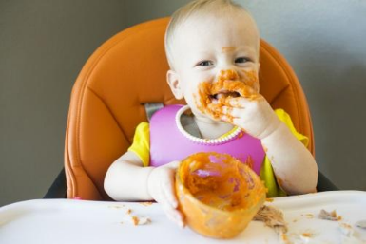
Alimentação
Adequada
da Criança

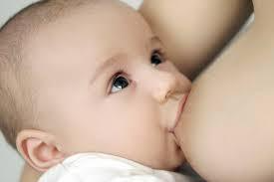 | Idade | Tipo de Alimento | Não oferecer
 | Até  Completar  6 meses | Aleitamento materno  Ou Mamadeira  ou orientação pediatra
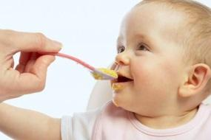 | Aos  6  Meses  Completo | Leite Materno/ mamadeira  Papa da fruta  Papa salgada de legumes amassada  Caldo da carne  Caldo de feijão | Chocolate  Frutas ácidas  Ovos  Preparações com ovos  Pipoca  Presunto  Refrigerantes  Salsicha
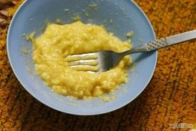 | 7 meses | Leite Materno/ mamadeira  Papa da fruta  Papa salgada de legumes levemente AMASSADA  Caldo de carne  Caldo de feijão
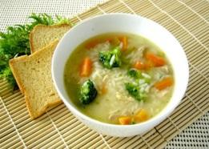 | 8 meses  a  1 ano | Leite Materno ou mamadeira  Fruta. Comida salgada  NORMAL, bem cozida  Carne magra  Feijão/Caldo de feijão.  Semelhante à comida da família. | Chocolate  Gelatina  Refrigerantes  Pipoca  Presunto  Salsicha
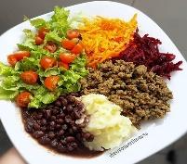 | A partir de  1 ano | Comida da família | Gelatina  Refrigerantes  Pipoca  Presunto  Salsicha

Cardápio do mês de Abril/2026 dos alunos menores de 1 ano
1ª Semana |  |  | Quarta - 01 | Quinta - 02 | Sexta - 03
Lanche |  |  | Fruta e Papa de Fruta | Fruta e Papa de Fruta | Feriado
Almoço |  |  | Galinhada. Farofa com couve e ovos. batatinha  Cenoura cozidas.  Feijão e caldo de feijão. | Espaguete à bolonhesa. Cabotiá, abobrinha e brócolis cozidos.  Feijão e caldo de feijão. | sexta-feira  Santa
2ª Semana | Segunda – 06 | Terça – 07 | Quarta - 08 | Quinta - 09 | Sexta - 10
Lanche | Fruta e Papa de Fruta | Fruta e Papa de Fruta | Fruta e Papa de Fruta | Fruta e Papa de Fruta | Fruta e Papa de Fruta
Almoço | Arroz carreteiro.  Purê abóbora. Chuchu e Batatinha cozida.  Feijão e caldo de feijão. | Arroz. Escondidinho de frango com batatinha. Cenoura chuchu cozidos.  Feijão e caldo de feijão | Arroz. Carne moída.  Panqueca. molho tomate. Cabotiá, abóbora cozidas.  Feijão e caldo de feijão | Arroz, Purê de batatas.  Iscas de frango refogadas couve flor, cenoura, cozida  Feijão e caldo de feijão | Ninho ao molho sugo. almôndegas assadas. Batata doce e Cenoura, Feijão e caldo de feijão.
3ª Semana | Segunda - 13 | Terça - 14 | Quarta – 15 | Quinta -16 | Sexta - 17
Lanche | Fruta e Papa de Fruta | Fruta e Papa de Fruta | Fruta e Papa de Fruta | Fruta e Papa de Fruta | Fruta e Papa de Fruta
Almoço | Arroz, batata assada.  fricassê de frango. Chuchu, beterraba cozido  Feijão e caldo de feijão. | Arroz, carne bovina com mandioca. couve flor, cabotiá cozidos.  Feijão e caldo de feijão. | Arroz. Frango refogado. Batatinha, chuchu cozido Couve refogada.  Feijão e caldo de feijão | Arroz. carne bovina refogada ao molho escuro Couve flor e cabotiá cozida  Feijão e caldo de feijão | Espaguete, molho tomate frango desfiado. Cenoura abobrinha assada,  Feijão e caldo de feijão
4ª Semana | Segunda - 20 | Terça - 21 | Quarta – 22 | Quinta -23 | Sexta - 24
Lanche | Fruta e Papa de Fruta | Feriado | Fruta e Papa de Fruta | Fruta e Papa de Fruta | Fruta e Papa de Fruta
Almoço | Arroz. Frango ao creme de batatas. Cabotiá e chuchu cozidos. Farofa de couve e ovos. Feijão e caldo feijão | Morte de:  Tiradentes e  Tancredo Neves | Arroz, frango ao molho escuro, creme de milho, abóbora, chuchu cozidos,  Feijão e caldo de feijão | Arroz. Purê mandioca.  Carne moída refogada. Abobrinha e beterraba cozidas. Feijão e caldo | Lasanha, carne moída. molho branco e tomate. couve-flor, Cenoura cozidas. Feijão e caldo
5ª Semana | Segunda - 27 | Terça - 28 | Quarta – 29 | Quinta - 30
Lanche | Fruta e Papa de Fruta | Fruta e Papa de Fruta | Fruta e Papa de Fruta | Fruta e Papa de Fruta
Almoço | Arroz. Purê de batata. Frango desfiado. Beterraba, chuchu cozido  Feijão e caldo de feijão | Escondidinho de Carne moída. abobrinha, Cabotiá cozidas. Purê mandioca.  Feijão e caldo de feijão. | Arroz. Frango assado. Batatinha e beterraba, cozidas.  Feijão e caldo de feijão | Arroz e polenta. Carne bovina, molho escuro.  Cabotiá, chuchu cozidos.  Feijão e caldo de feijão. | Nutricionista  Claudete Brunetto  CRN-3 18443
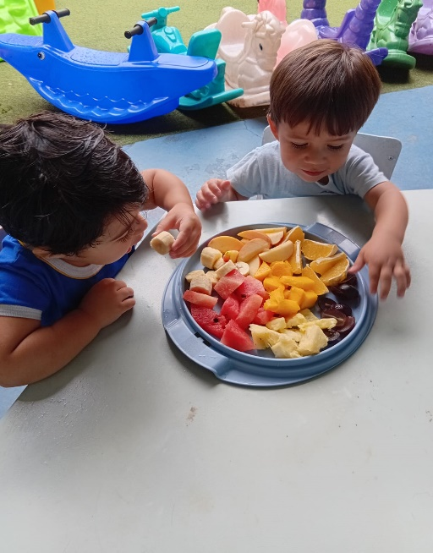
Um prato colorido e diversificado com frutas.
Assim, eles escolhem as cores, pegam com as mãos, sentem a textura.
O que acontece? Aceitação dos alimentos.
Esse toque com as mãos no s alimentos, deve ser permitido desde o inicio da alimentação complementar

